GROHE BauEdge Keramik Handwaschbecken

GROHE

Eigenschaften

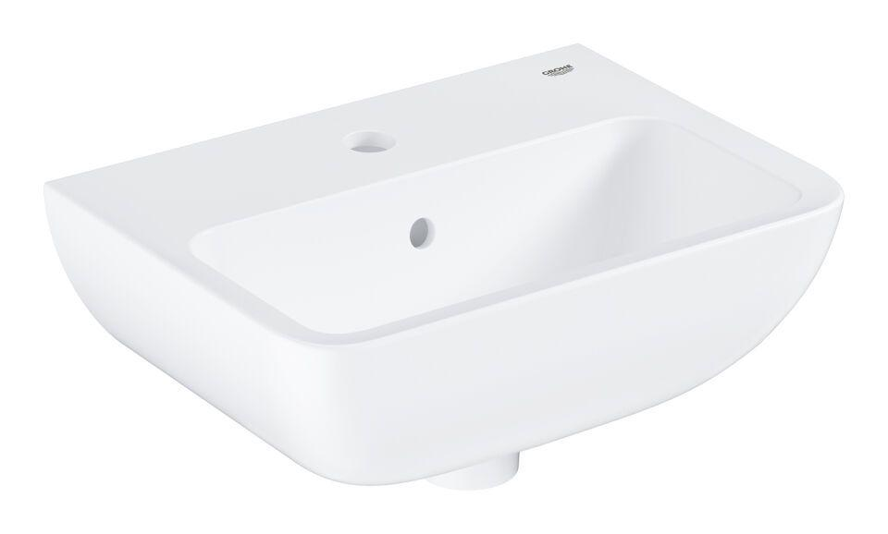

HAN:

39806000

Farbton

weiß

Montageart

hängend

Werkstoff

Keramik

Höhe (mm)

162,00

Tiefe (mm)

350,00

Ablagefläche

hinten

Armaturenloch

Mitte

Werkstoffgüte

Sonstige

Anzahl der Hahnlöcher je Waschplatz

1,00

Breite/Durchmesser (mm)

450,00

Mittenabstand Schraubenlöcher (mm)

205,00